**SOMMAIRE**

1. PRESENTATION DU PROJET
2. Contexte
3. Objectifs
4. DESCRIPTION DES BESOINS FONCTIONNELS
5. Besoins fonctionnels
6. Besoins non fonctionnels
7. CONTRAINTES
8. Enveloppe budgétaire
9. Délais
10. PLANIFICATION DU PROJET
11. Diagramme de Gantt
12. Diagramme de Pert
13. PRESENTATION DU PROJET
14. Context

Un **camp de réfugiés** est un camp temporaire construit par des [gouvernements](https://fr.wikipedia.org/wiki/Gouvernement) ou des [ONG](https://fr.wikipedia.org/wiki/Organisation_non_gouvernementale) (telles que la [Croix-Rouge](https://fr.wikipedia.org/wiki/Mouvement_international_de_la_Croix-Rouge_et_du_Croissant-Rouge)) pour recevoir des [réfugiés](https://fr.wikipedia.org/wiki/R%C3%A9fugi%C3%A9). C'est un espace humanitaire artificiel, fondé sur un système urbain pour une durée limitée à la suite d'une catastrophe naturelle ou d'une crise politique. Certains camps peuvent accueillir jusqu'à plusieurs milliers de personnes. Avec la naissance des guerres, des crises économiques et des conflits politiques, on assiste à une augmentation des déplacements des populations de leur zone d’origine pour la recherche de meilleur condition de vie. Face à ces déplacements massifs la nécessite d’organiser un espace permettant d’accueillir ces populations est devenu une urgence humanitaire. Les camps de réfugiés sont donc des solutions approprier pour ces situations.

1. Objectifs

Les camps de réfugiés sont destinés à accueillir les réfugiés de façon temporaire dans l'attente d'une solution pérenne. De plus notre système aura pour principale objectifs : l’enregistrement des refugier tout en garantissant la sécurité des données la gestion du camp et le suivis des réfugiés tout au long de leurs séjours dans le camp.

1. DESCRIPTION DES BESIONS FONCTIONNELS
2. Besoins fonctionnels

Ce sont des fonctionnalités fondamentales offertes par le system et qui permettront à l’administration de pouvoir effectuer sa besogne.

Le système aura pour fonction :

* **L’enregistrements** des réfugiés dans la base de donnée
* **La gestion des logements** : ici l’administration pourra ajouter des logements et les attribuer au refugier ;
* **La gestion des taches dans le camp** : celle ici permettra à l’administration de Créer les taches et de les affecter a des personnes ou groupes de personnes ;
* **La gestion médicale** qui permettra à l’administration de pouvoir consulter l’historique ou les soins qui ont été administrer au personne
* **La gestion du Rationnement** qui va permettre de connaitre ce qui a été rationner quand? à qui? Et quoi?
* **La Gestion Educative** pour le suivis de la scolarisation des enfants en âge de scolarisation.

1. Besoins non fonctionnels

Ce sont des besoins indispensables et permettent l’amélioration de la qualité logicielle du système et ce dernier doit répondre aux exigences suivantes :

### *Authentification : le système doit permettre à l’administrateur de saisir son login et son mot de passe pour accéder au système. Cette opération assure la sécurité du système et limite le nombre des utilisateurs.

**\*Ergonomie** : le système devra offrir aux utilisateurs une interface qui soit le plus riche possible afin de limiter le nombre d’écrans. Par ailleurs l’interactivité devra être adaptée (usage du clavier, menu, etc... )

**\*La rapidité de traitement**: En effet, vu le nombre important des transactions quotidiennes, il est impérativement nécessaire que la durée d’exécution des traitements s’approche le plus possible du temps réel.

**\*La performance**: un logiciel doit être avant tout performant c’est-à-dire à travers ses fonctionnalités, répond à toutes les exigences des utilisateurs d’une manière optimale.

\***La portabilité** : ce system devra être portable c’est-à-dire être capable de fonctionner sur n’importe quel environnement.

1. CONTRAINTES
2. Enveloppe budgétaire

Ici l’on présente le devis estimatif du budget qui réalisera notre projet en fonction des appareils et matériel à acheter des logiciels aussi. Ce tableau récapitule les besoins en matériel et en logiciel :

|  |  |  |  |
| --- | --- | --- | --- |
| Libellé | Quantité | Prix unitaire | Total |
| PC core i5 4Go de RAM | 10 | 150 000 FCFA | 1 500 000 FCFA |
| Modem 4Go + connexion internet | 02 | 12 000 FCFA | 24 000 FCFA |
| Visual Studio code | 10 | 1 000 FCFA | 10 000 FCFA |
| Wampserver | 10 | 1 000 FCFA | 10 000 FCFA |
| Hébergement (Hosting) | 1 | 10 000 FCFA | 10 000 FCFA |
| Main d’œuvre | 10 | 100 000 FCFA | 1 000 000 FCFA |
| Win’design | 10 | 1 000 FCFA | 10 000 FCFA |
|  |  |  |  |
| TOTAL | 53 | 266 000 FCFA | 2 564 000 FCFA |

1. Délais

Le temps nécessaire pour la réalisation de ce projet est de 1 mois et donc livrable le 5 mai 2023

1. PLANIFICATIONS DU PROJET

Voici ici regrouper l’ensemble des taches de notre projet

|  |  |  |
| --- | --- | --- |
| taches | Durée(jour) | part |
| Réalisation du cahier de charge | 3 | 15% |
| Analyse du problème | 7 | 29% |
| Résolution du problème | 7 | 19% |
| graphisme | 2 | 10% |
| développement | 9 | 35% |
| hébergement | 1 | 2% |

1. Diagramme de Gantt

Ici nous présentons la représentation graphique des taches de notre projet sur une durée d’un 1 mois.

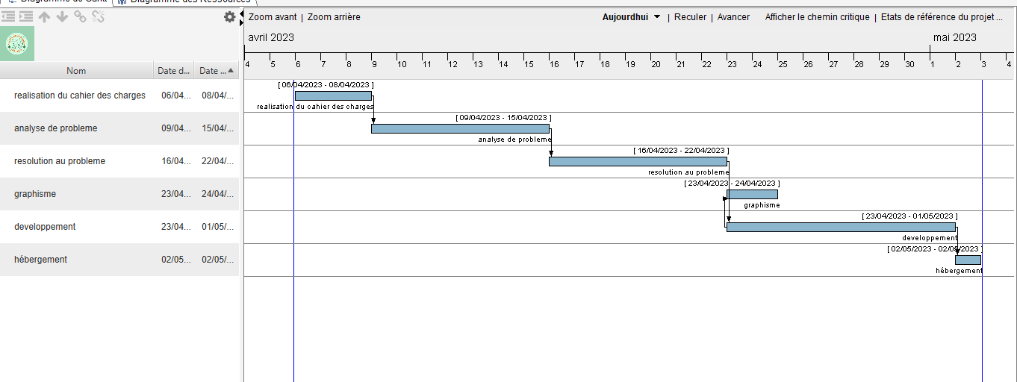

1. Diagramme de Pert

